**Guía para Actualización y Modelado de Datos de Salarios**

Este documento describe el paso a paso para actualizar los datos y aplicar el modelado diseñado. La persona que lo use debe seguir estas instrucciones en orden, asumiendo que la estructura de la base de datos original se mantiene en versiones futuras.

URL del tablero: <https://lookerstudio.google.com/reporting/ffe7abd1-a115-47e0-8f89-5c625b108442>

**Variables en base de datos original.**

|  |  |  |
| --- | --- | --- |
| **Variable** | **Tipo** | **Descripción** |
| **How old are you?** | Texto | Rango de edad de la persona encuestada. |
| **What industry do you work in?** | Texto | Industria en la que trabaja la persona encuestada. |
| **Job title** | Texto | Título del puesto de trabajo de la persona encuestada. |
| **If your job title needs additional context, please clarify here:** | Texto | Espacio para aclaraciones adicionales sobre el título del puesto. |
| **What is your annual salary?** | Número | Salario anual de la persona encuestada, convertido a un equivalente a tiempo completo. |
| **How much additional monetary compensation do you get, if any?** | Número | Compensación monetaria adicional recibida en promedio al año (por ejemplo, bonos u horas extras). No incluye beneficios. |
| **Please indicate the currency** | Texto | Moneda en la que está expresado el salario y la compensación adicional. |
| **If "Other," please indicate the currency here:** | Texto | Si la moneda seleccionada no está en la lista, se especifica aquí. |
| **If your income needs additional context, please provide it here:** | Texto | Campo para proporcionar contexto adicional sobre los ingresos. |
| **What country do you work in?** | Texto | País donde trabaja la persona encuestada. |
| **If you're in the U.S., what state do you work in?** | Texto | Estado de EE.UU. en el que trabaja la persona encuestada (si aplica). |
| **What city do you work in?** | Texto | Ciudad donde trabaja la persona encuestada. |
| **How many years of professional work experience do you have overall?** | Texto | Rango de años de experiencia laboral profesional. |
| **How many years of professional work experience do you have in your field?** | Texto | Rango de años de experiencia laboral en el campo específico de la persona encuestada. |
| **What is your highest level of education completed?** | Texto | Nivel más alto de educación completado por la persona encuestada. |
| **What is your gender?** | Texto | Género con el que se identifica la persona encuestada. |
| **What is your race? (Choose all that apply.)** | Texto | Identificación racial de la persona encuestada, pudiendo elegir múltiples opciones. |

**Variables luego de modeladas.**

|  |  |  |
| --- | --- | --- |
| **Variable** | **Tipo** | **Descripción** |
| **Age** | Texto | Rango de edad de la persona encuestada. |
| **Industry** | Texto | Industria en la que trabaja la persona encuestada. |
| **Job title** | Texto | Título del puesto de trabajo de la persona encuestada. |
| **If your job title needs additional context, please clarify here:** | Texto | Espacio para aclaraciones adicionales sobre el título del puesto. |
| **Annual_Salary** | Número | Salario anual de la persona encuestada, convertido a un equivalente a tiempo completo. |
| **Additional_Compensation** | Número | Compensación monetaria adicional recibida en promedio al año (por ejemplo, bonos u horas extras). No incluye beneficios. |
| **Currency** | Texto | Moneda en la que está expresado el salario y la compensación adicional. |
| If "Other," please indicate the currency here: | Texto | Si la moneda seleccionada no está en la lista, se especifica aquí. |
| If your income needs additional context, please provide it here: | Texto | Campo para proporcionar contexto adicional sobre los ingresos. |
| Country | Texto | País donde trabaja la persona encuestada. |
| State_US | Texto | Estado de EE.UU. en el que trabaja la persona encuestada (si aplica). |
| City | Texto | Ciudad donde trabaja la persona encuestada. |
| Years_Professional_Experience | Texto | Rango de años de experiencia laboral profesional. |
| Professional_Expr_inField | Texto | Rango de años de experiencia laboral en el campo específico de la persona encuestada. |
| Highest_Education | Texto | Nivel más alto de educación completado por la persona encuestada. |
| Gender | Texto | Género con el que se identifica la persona encuestada. |
| Race | Texto | Identificación racial de la persona encuestada, pudiendo elegir múltiples opciones. |
| Annual_Salary_COP | Número | Salario anual en pesos colombianos de la persona encuestada, convertido a un equivalente a tiempo completo. |
| Compensation_COP | Número | Compensación monetaria en pesos colombianos adicional recibida promedio al año (por ejemplo, bonos u horas extras). No incluye beneficios. |
| Total_Annual_Salary_COP | Número | Total salario en pesos colombianos incluyendo compensaciones. Suma de Annual_Salary_COP y Compensation_COP |

**1. Carga y Normalización de Datos**

**1.1 Cargar el archivo CSV**

El archivo de datos se encuentra en formato CSV y debe ser cargado en un DataFrame de pandas.

**2. Estandarización de Países**

**2.1 Normalización de nombres de países**

Los nombres de los países presentan errores de escritura y deben ser estandarizados. Para esto, se usa un diccionario con posibles variaciones mal escritas.

**Procedimiento**

1. Convertir los nombres a minúsculas.
2. Eliminar espacios en blanco al inicio y final.
3. Comparar con el diccionario y asignar el nombre correcto.

**¿Cómo agregar otro país?**

Si necesitas estandarizar otro país, agrégalo en el country_map de la siguiente manera:

**3. Estandarización de Ciudades**

La columna de ciudades también contiene errores tipográficos. Se usa un proceso similar al de los países.

**¿Cómo agregar otra ciudad?**

Si una nueva ciudad debe ser estandarizada, agrégala en city_map con sus variaciones mal escritas.

**4. Renombrar Columnas**

Algunas columnas tienen nombres largos o poco claros. Se renombrarán para facilitar el análisis.

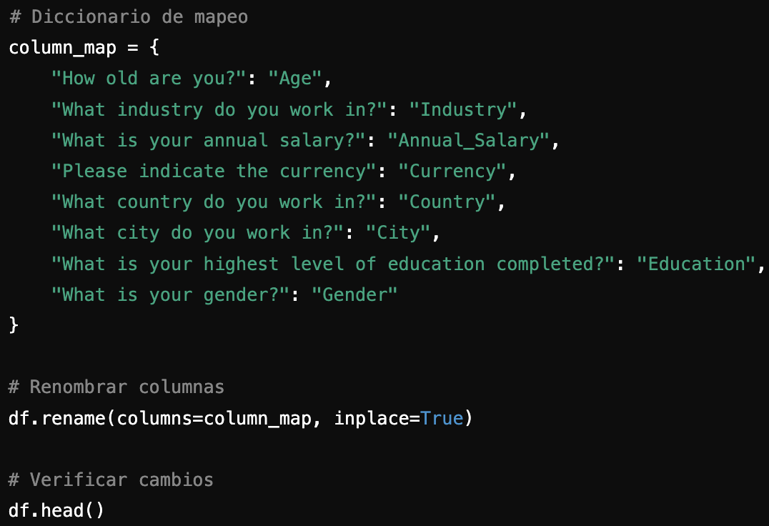

**5. Conversión de Monedas a COP**

Los salarios se reportan en diferentes monedas y deben convertirse a pesos colombianos (COP).

**Procedimiento**

1. Definir un diccionario de códigos de moneda.
2. Obtener tasas de cambio desde una API o archivo estático.
3. Calcular los salarios en COP.

**¿Cómo agregar otra moneda?**

Si aparece una moneda nueva, agrégala al diccionario currency_map, por ejemplo:

**6. Calcular la columna Total_Annual_Salary_COP**

En este paso, vamos a crear una nueva columna llamada Total_Annual_Salary_COP, que representa la suma de las siguientes columnas:

* **Annual_Salary_COP**: Salario anual convertido a pesos colombianos.
* **Compensation_COP**: Otros tipos de compensación (bonos, comisiones, etc.) convertidos a pesos colombianos.

Dado que algunas filas pueden tener valores nulos (NaN) en estas columnas, usaremos .fillna(0) para reemplazar los valores faltantes por 0 antes de realizar la suma.



**7. Guardado Final**

Después de completar los pasos anteriores, guardar el archivo final.

**Resumen de Pasos**

1. Cargar los datos desde el archivo CSV.
2. Estandarizar nombres de países con normalize_country().
3. Estandarizar nombres de ciudades con normalize_city().
4. Renombrar columnas para mejorar la legibilidad.
5. Convertir salarios a COP usando tasas de cambio actuales.
6. Calcular salario total en pesos Colombianos.
7. Guardar archivo final.

El código completo se puede descargar directamente del siguiente repositorio:

<https://github.com/ocamilot/visualizacin-y-storytelling.git>